|  |
| --- |
| Laboratorio de Computación  Salas A y B |
|  |

|  |  |
| --- | --- |
| *Profesor:* | García Morales Karina |
| *Asignatura:* | Fundamentos de Programación |
| *Grupo:* | 1122 |
| *No de Práctica(s):* | 1 |
| *Integrante(s):* | Gómez Lovera Francisco |
| *No. de Equipo de cómputo empleado:* | 22 |
| *Semestre:* | 2019 - 1 |
| *Fecha de entrega:* |  |
| *Observaciones:* |  |
|  |  |

CALIFICACIÓN: ________________

**Objetivo**

Elaborar pseudocódigos que representen soluciones algorítmicas empleando la sintaxis y semántica adecuadas.

**Desarrollo**

¿Qué es un pseudocódigo?

El pseudocódigo es la representación escrita de un algoritmo, es decir, muestra en forma de texto los pasos a seguir para solucionar un problema.

Características de un pseudocódigo

* Alcance del programa
* Palabras reservadas con mayúsculas
* Sangría o tabulación
* No hay numeracion

Tipos de datos

* REAL
* ENTERO
* BOOLEANO
* CARACTER
* CADENA

Palabras reservadas para estructura secuencial

Leer: Declarar variables

Escribir: “Texto”

Pseudocódigo Helados

INICIO

a := ENTERO

a := 1

SELECCIONAR (a) EN

CASO 1 ->

ESCRIBIR “Fresa”

CASO 2 ->

ESCRIBIR “Limón”

CASO 3 ->

ESCRIBIR “Pistache”

CASO 4 ->

ESCRIBIR “CHOCOLATE”

FIN SELECCIONAR

FIN

Pseudocódigo REG

facultad:REG

carreraAlumno: CADENA

numCta: ENTERO

nombreAlumno: CADENA

FIN REG

alu:REG facultad

alu.carreraAlumno := “Ingeniería Industrial”

alu.numCta := 314675271

alu.nombreAlumno := “Francisco Gómez Lovera”

**Tarea**

1. Calculadora para 2 variables

**Análisis**

D. de Entrada: a.b números reales para la calculadora

Restricciones:

D. de Salida: c, resultado de las operaciones

**Algoritmo**

1. Inicio
2. Declara variables a,b como REAL
3. Imprimir “Digite el primer número”
4. Leer a
5. Imprimir “Digite el segundo número”
6. Leer b
7. Llamar función sumaDos con variables a,b
   1. Declarar a, b, c como REAL
   2. Inicio sumaDos
   3. c = a + b
   4. Imprimir c
   5. Fin
   6. RETURN : REAL
8. Llamar función restaDos con variables a,b
   1. Declarar a, b, c como REAL
   2. Inicio restaDos
   3. c = a - b
   4. Imprimir c
   5. Fin
   6. RETURN : REAL
9. Llamar función multiDos con variables a,b
   1. Declarar a, b, c como REAL
   2. Inicio multiDos
   3. c = a * b
   4. Imprimir c
   5. Fin
   6. RETURN : REAL
10. Llamar función divDos con variables a,b
    1. Declarar a, b, c como REAL
    2. Inicio divDos
    3. c = a / b
    4. Imprimir c
    5. Fin
    6. RETURN : REAL
11. Fin

**Pseudocódigo**

INICIO

FUNC main() RET: vacío

a, b : REAL

ESCRIBIR “Digite el primer número”

LEER a

ESCRIBIR “Digite el segundo número”

LEER b

sumaDos(a, b)

restaDos(a, b)

multiDos(a, b)

divDos(a, b)

FIN

INICIO

FUNC sumaDos (a:REAL, b:REAL) RET: REAL

c: REAL

c::= a + b

ESCRIBIR c

FIN

INICIO

FUNC restaDos (a:REAL, b:REAL) RET: REAL

c: REAL

c::= a - b

ESCRIBIR c

FIN

INICIO

FUNC divDos (a:REAL, b:REAL) RET: REAL

c: REAL

c::= a / b

ESCRIBIR c

FIN

INICIO

FUNC multuDos (a:REAL, b:REAL) RET: REAL

c: REAL

c::= a * b

ESCRIBIR c

FIN

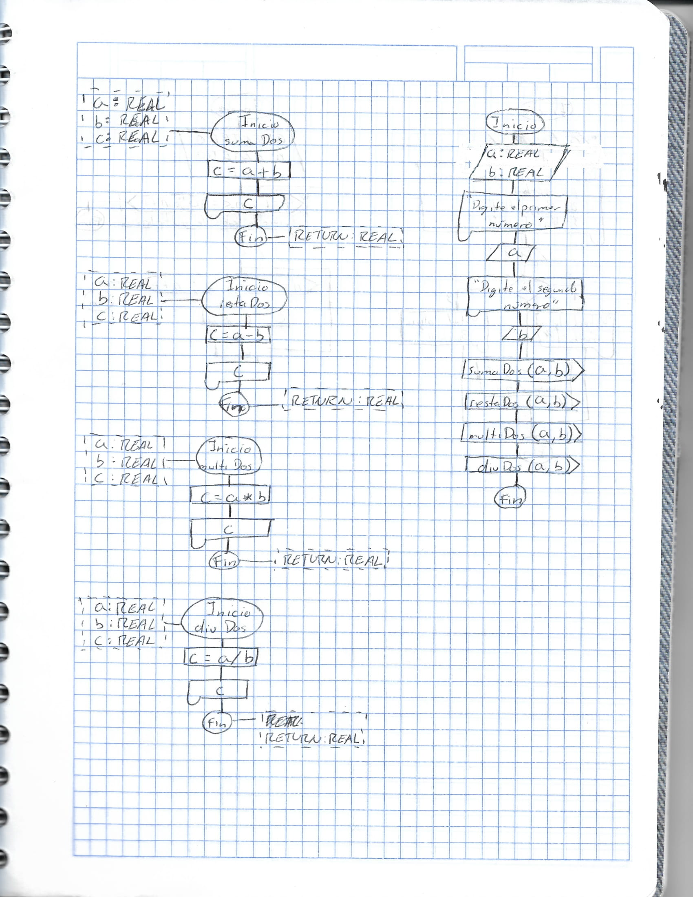

|  |  |  |  |  |  |  |
| --- | --- | --- | --- | --- | --- | --- |
| Iteración | a | b | sumaDos | restaDos | multiDos | divDos |
| 1 | 5 | 6 | 11 | -1 | 30 | 0.83 |
| 2 | 9 | 8 | 17 | 1 | 72 | 1.125 |
| 3 | 15 | 5 | 20 | 10 | 75 | 3 |

1. Menú de deportes

**Análisis**

D. de Entrada: a, número del menú

Restricciones: 1<= a <=3

D. de Salida: Deporte elegido

**Algoritmo**

1. Inicio
2. Declarar a como ENTERO
3. Imprimir “¿Qué deporte es su favorito?

1.- Fútbol

2.- Basquetbol

3.- Béisbol“

1. Leer a
2. Si a = 1 imprimir “Usted eligió Fútbol”
3. Si a = 2 imprimir “Usted eligió Basquetbol”
4. Si a = 3 imprimir “Usted eligió Béisbol”
5. Fin

**Pseudocódigo**

INICIO

a: ENTERO

ESCRIBIR “¿Qué deporte es tu favorito?

1. Fútbol
2. Basquetbol
3. Béisbol”

LEER a

SELECCIONAR (a) EN

CASO 1 ->

ESCRIBIR “Usted eligió Fútbol”

CASO 2 ->

ESCRIBIR “Usted eligió Basquetbol”

CASO 3 ->

ESCRIBIR “Usted eligió Béisbol”

DEFECTO ->

ESCRIBIR “Opción inválida”

FIN

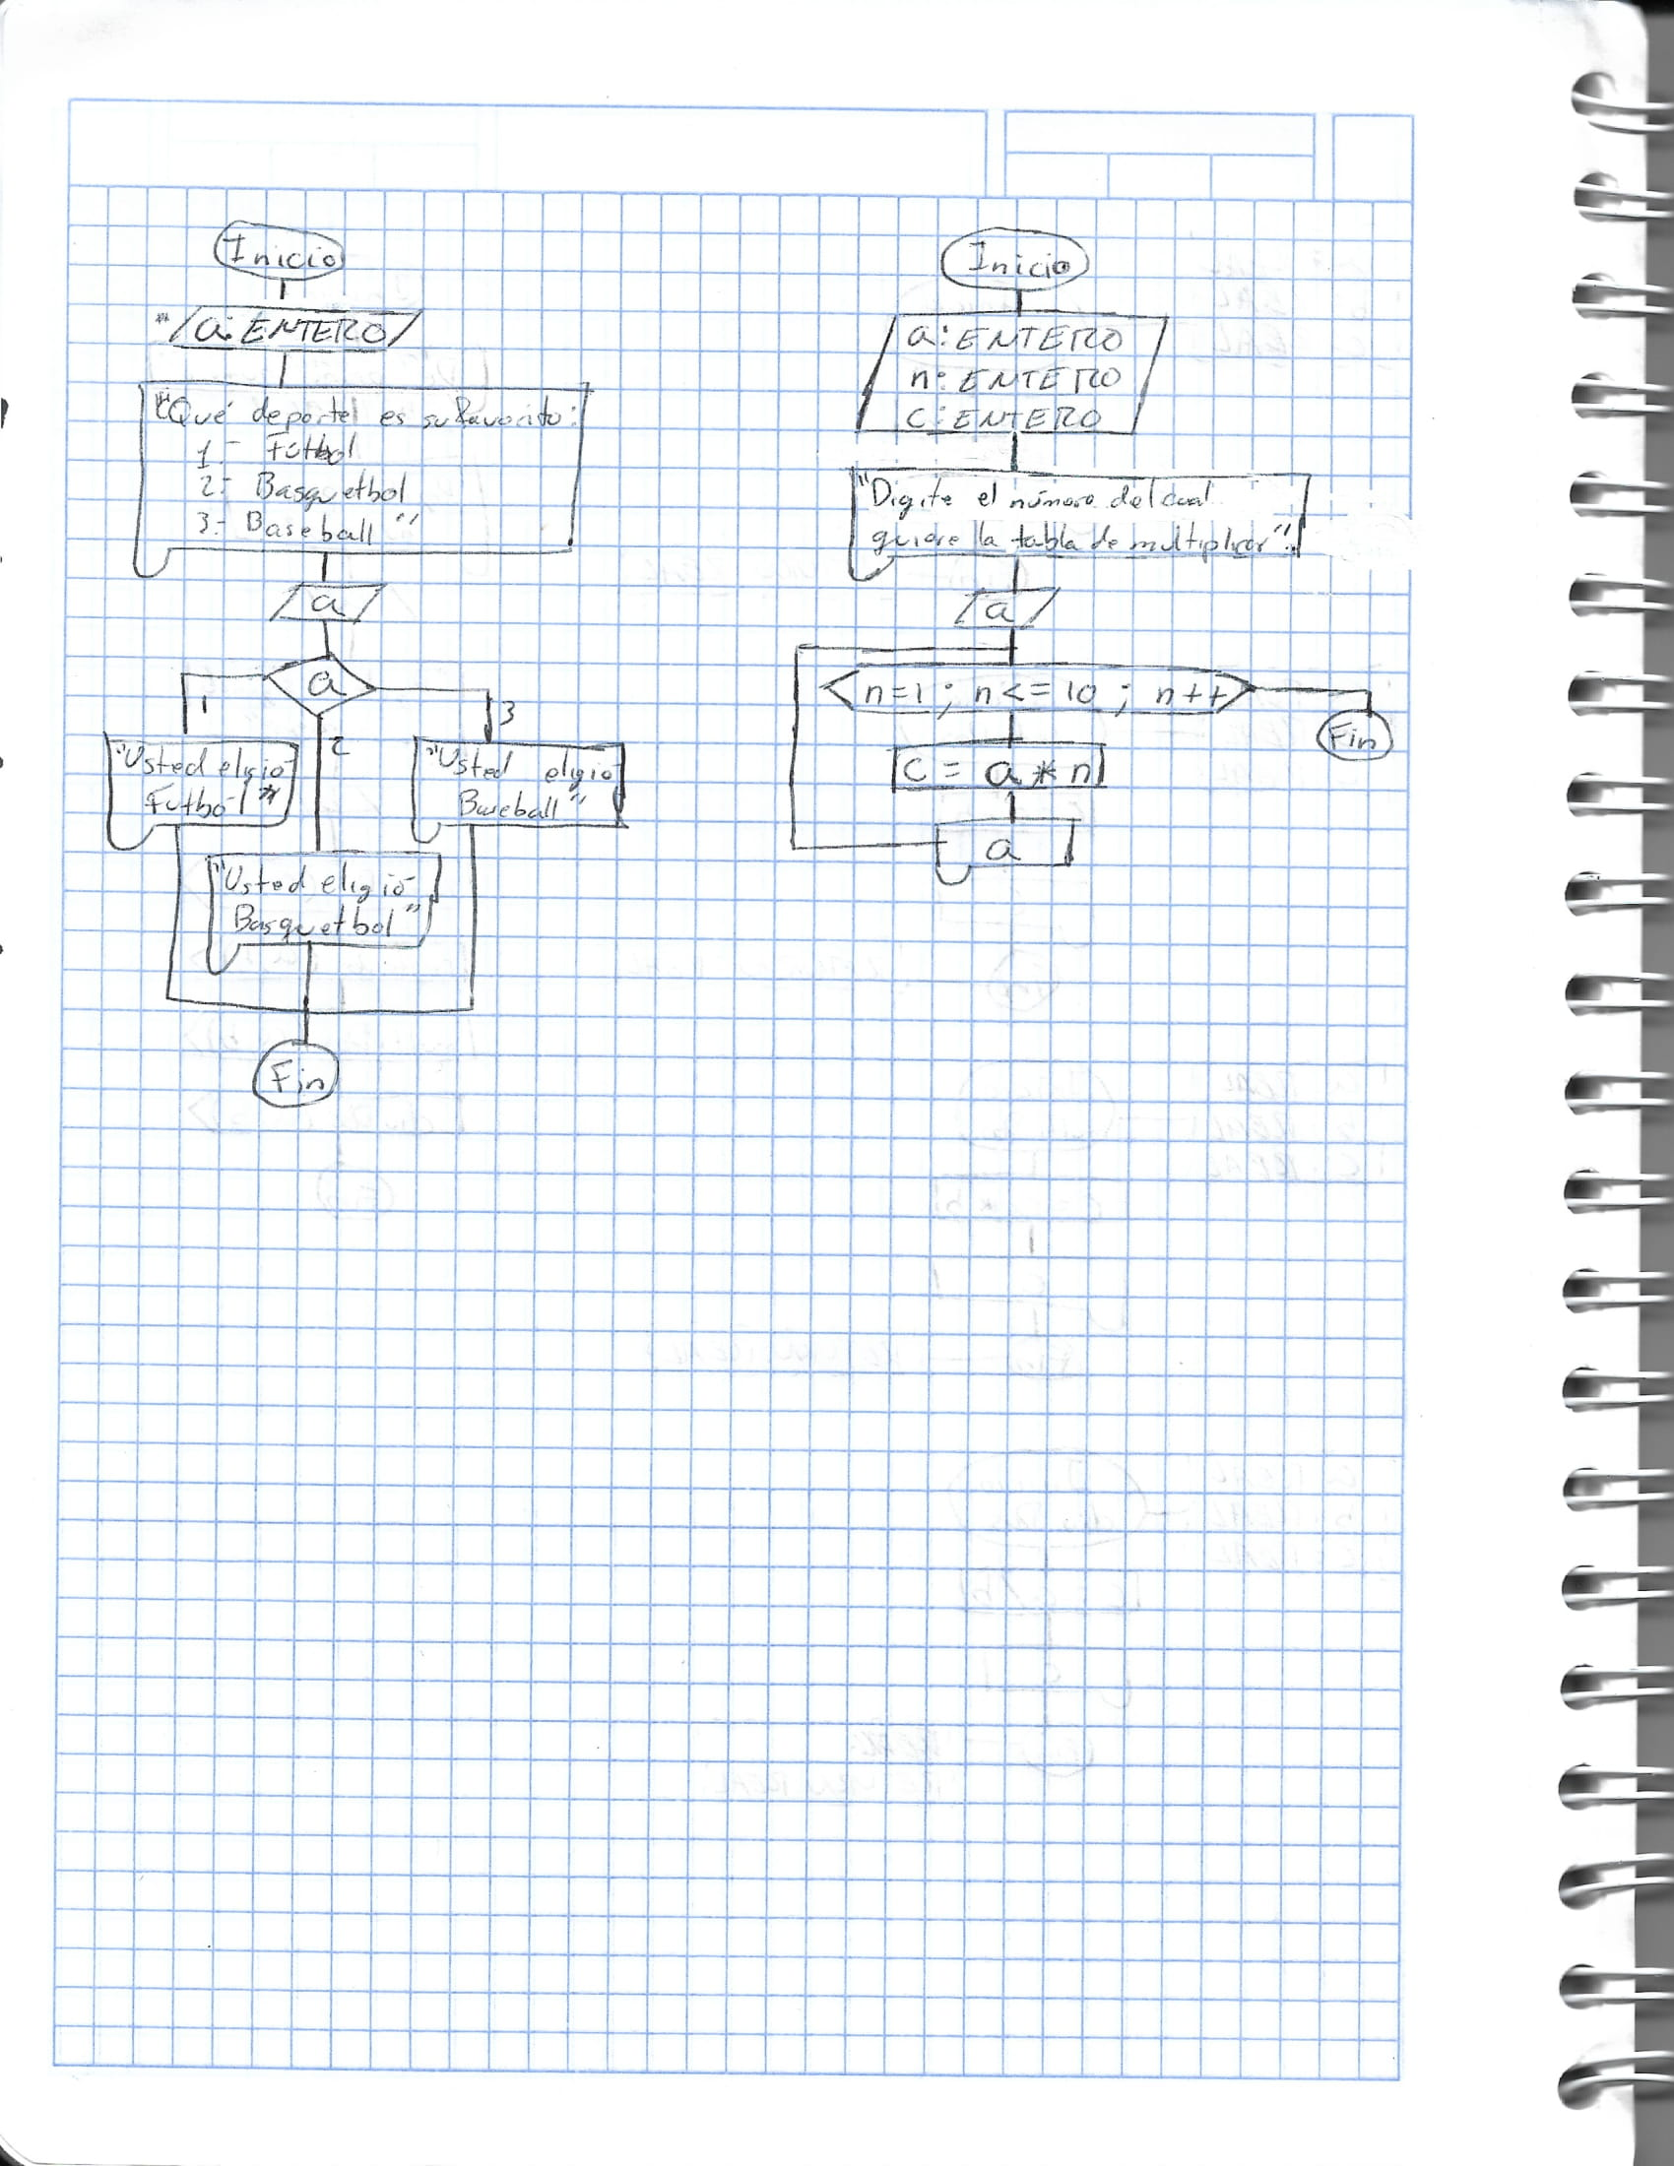

|  |  |  |
| --- | --- | --- |
| Iteración | a | Resultado |
| 1 | 1 | “Usted eligió Fútbol” |
| 2 | 2 | “Usted eligió Basquetbol” |
| 3 | 3 | “Usted eligió Béisbol” |

1. Tablas de multiplicar del 1 al 10

**Análisis**

D. de Entrada: a, número entero para tabla de multiplicar

Restricciones: a debe ser entero

D. de Salida: Tabla de multiplicar del número dado

**Algoritmo**

1. Inicio
2. Declarar a, n, b como ENTERO
3. Imprimir “Digite el número del cual quiere la tabla de multiplicar”
4. Leer a
5. Declarar ciclo PARA con n=1, condición n <= 10 e incremento n++
6. Operar c = a * n
7. Imprimir c
8. Fin del ciclo
9. Fin

**PSEUDOCÓDIGO**

INICIO

a, n, b, c: ENTERO

ESCRIBIR “Digite el número del cual quiere la tabla de multiplicar”

LEER a

INICIO Para (n:=1, n <= 10, n++)

c = a * n

ESCRIBIR c

FIN Para

FIN



|  |  |  |  |
| --- | --- | --- | --- |
| Iteración | a | n | c |
| 1 | 3 | 1 | 3 |
|  | 3 | 2 | 6 |
|  | 3 | 3 | 9 |
|  | 3 | 4 | 12 |
|  | 3 | 5 | 15 |
|  | 3 | 6 | 18 |
|  | 3 | 7 | 21 |
|  | 3 | 8 | 24 |
|  | 3 | 9 | 27 |
|  | 3 | 10 | 30 |

**Conclusión**

El pseudocódigo es importante ya que es la representación gráfica de un algoritmo, el cual ayuda a solucionar el problema y a ordenar nuestro programa.

**Bibliografía**

1. Práctica 5 del manual de prácticas de Fundamentos de Programación